L’assurance Maternité/Paternité

# L’assurance maternité

Le but de l’assurance maternité est d’offrir une aide aux mères et futures mères.

* BENEFICIAIRES

L’assurée, la conjointe, la concubine à charge effective d’un assuré, les enfants à charge d’un assuré, les filles légitimes, naturelles,

* Conditions d'ouverture de droits

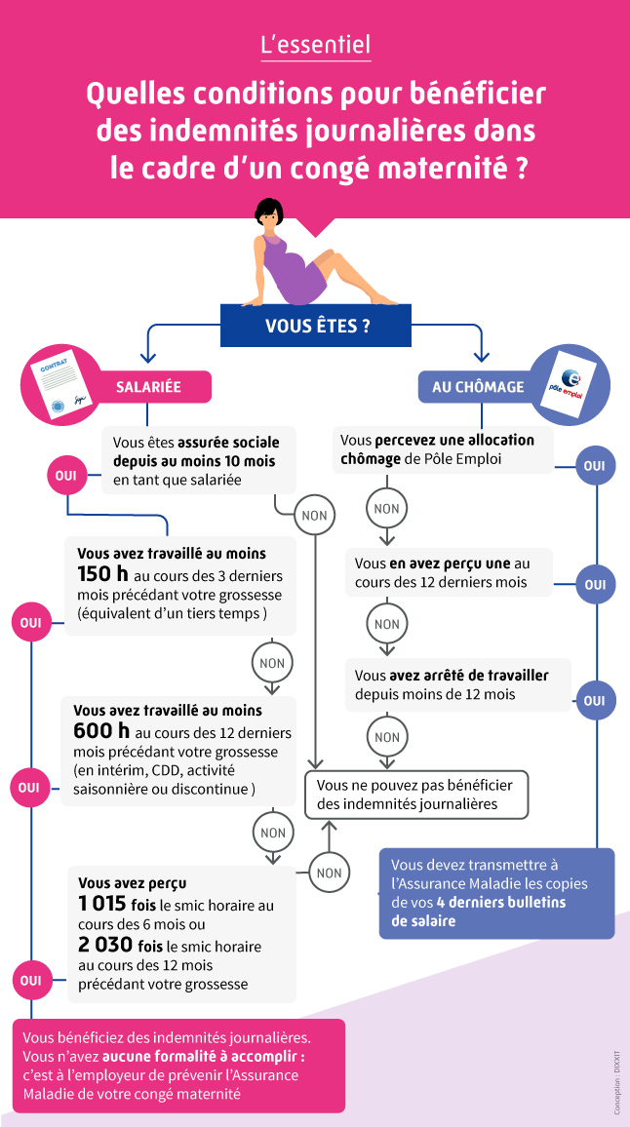

Sous réserve de remplir les conditions d’ouverture de droits, l’assurée percevra des indemnités journalières pendant son congé maternité. (Pour le calcul cf. site Ameli de la SS).

Les femmes enceintes ou ayant accouché qui travaillent de nuit ou qui sont exposées à certains risques, peuvent percevoir, en cas de suspension de leur contrat de travail, une allocation journalière de maternité.

Depuis le 1er janvier 2006, les femmes dont l'accouchement a lieu plus de 6 semaines avant la date prévue et nécessite l'hospitalisation de l'enfant après sa naissance, peuvent bénéficier d'une période supplémentaire d'indemnisation par l'assurance maternité.

* Déclaration de grossesse

La femme enceinte doit déclarer sa **grossesse à sa caisse d’Assurance Maladie et à sa Caisse d’allocations familiales (CAF)…** voilà comment faire en [vidéo](https://youtu.be/nvXcQJcvmvQ)!

Listez toutes les informations, sigles, réglementation voire formulaire(s) (à rechercher et télécharger) concernant cette déclaration de grossesse.

***Actes et soins médicaux remboursés à 100 %***

Que la femme enceinte soit assurée sociale ou ayant droit, **elle bénéficie** **de la prise en charge à 100 %,** sur la base et dans la limite des tarifs de la sécurité sociale, **de l'ensemble des frais médicaux pharmaceutiques, d'analyse et d'examen de laboratoire, d'hospitalisation, qu'ils soient ou non en rapport avec sa grossesse**, à son accouchement et à ses suites, à partir du 1er jour du 6e mois de sa grossesse jusqu'à 12 jours après la date réelle de son accouchement.

**A noter :**

|  |
| --- |
| **Les dépassements d'honoraires ne sont jamais pris en charge par l'Assurance Maladie** ; ils peuvent éventuellement être pris en charge par la mutuelle de l’assurée ou son assurance complémentaire si le contrat qui a été souscrit le prévoit. |

Afin de veiller au bon déroulement de votre grossesse et de préparer au mieux votre accouchement, vous bénéficiez d'un accompagnement et d'un suivi médicalisé tout au long de votre grossesse.

Des professionnels de santé : la grossesse peut être suivie, sur le plan médical, par un médecin (généraliste ou gynécologue) ou une sage-femme, en libéral, à l'hôpital ou dans un centre de Protection Maternelle et Infantile (PMI).

**Certains actes peuvent être pris en charge à 100 %,** sur la base et dans la limite des tarifs de la sécurité sociale, dès la déclaration de grossesse :

**Avant l’accouchement**

1. [**Examens médicaux obligatoires**](https://www.service-public.fr/particuliers/vosdroits/F963) ; ils peuvent être pratiqués par un médecin ou une sage-femme.  
   *- le premier examen médical doit être effectué avant la fin du 3ème mois de grossesse   
   - les 6 autres examens médicaux doivent être pratiqués chaque mois, à partir du 4ème mois de grossesse jusqu'à la date de l'accouchement.*
2. **8 séances de préparation à l'accouchement**.
3. **1 examen bucco-dentaire**
4. **3 échographies : une par trimestre**. *- les échographies sont remboursées à 70 % jusqu'à la fin du 5ème mois de grossesse, puis à 100 % à partir du 1er jour du 6 ème mois de grossesse ;*

*En cas de grossesse pathologique ou de pathologie fœtale, d'autres échographies peuvent être prises en charge, sous réserve de l'accord préalable du service médical de la caisse d'Assurance Maladie.*

1. **L'amniocentèse est réservée à certaines femmes présentant un risque particulier** ; elle est prise en charge à 100 % sous réserve de l'accord préalable du service médical de la caisse d'Assurance Maladie.

***Accouchement***

1. les honoraires d'accouchement ;
2. La péridurale si la patiente la demande
3. les frais de séjour à l'hôpital ou en clinique conventionnée, dans la limite de 12 jours.

***Après l’accouchement***

1. un examen médical obligatoire.

*Cet examen postnatal doit être effectué dans les 8 semaines qui suivent l'accouchement ; il peut être pratiqué par un médecin ou, si la grossesse a été normale et si l'accouchement a été eutocique (accouchement normal), par une sage-femme.*

1. 10 séances de rééducation abdominale, sous réserve de l'accord préalable du service médical de la caisse d'Assurance Maladie.

* Congé maternité

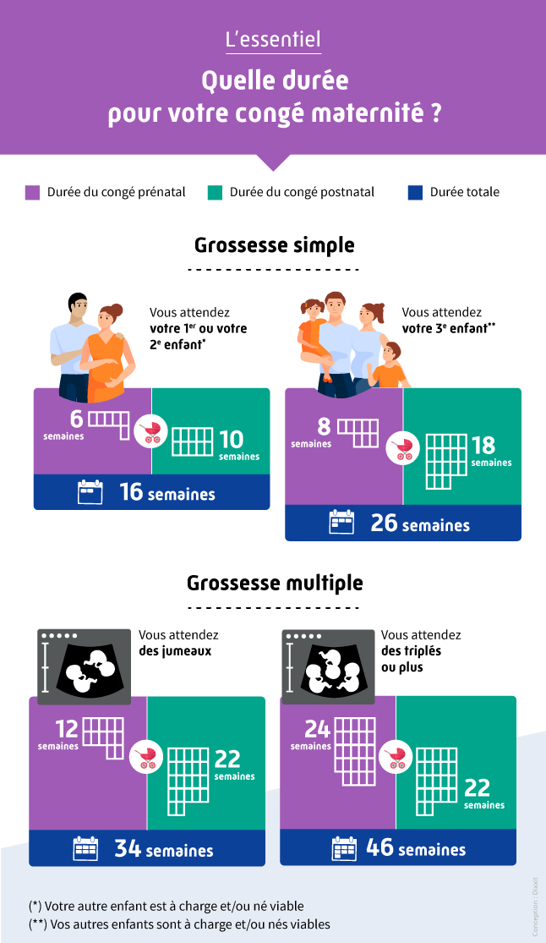Le congé maternité comprend un congé prénatal (avant l’accouchement) et un congé postnatal(après l’accouchement). Sa durée varie selon le nombre d’enfants attendu et selon le nombre d’enfants à charge. La durée légale du congé maternité est fixée par le Code du travail (voir éventuellement dispositions de la convention collective)

* Congé pathologique

La grossesse est appelée « pathologique » lorsque des risques ou des complications peuvent mettre en danger la santé et la vie de l’enfant, par exemple si elle souffre d’une maladie chronique ou si elle a déjà eu des problèmes lors d’accouchement précédent. La future maman peut bénéficier d’une période supplémentaire de congés au cours de la période prénatale.

Ce congé pathologique peut être prescrit, au cours de la période prénatale, par le médecin, dès lors que la future maman a déclaré sa grossesse. Il présente les particularités suivantes :

* Le congé pathologique peut être prescrit en une fois ou en plusieurs fois, mais dans la **limite de 2 semaines maximum** ;
* Le congé pathologique **ne peut pas être reporté sur la période postnatale** ;
* Pendant ce congé, les **sorties sont autorisées**.

APRES LA NAISSANCE

Certaines situations délicates ont une influence directe sur le congé maternité.

* Accouchement prématuré

La future maman peut bénéficier d'une indemnisation supplémentaire si l’enfant est hospitalisé dans un établissement disposant d'une structure de néonatalité ou de réanimation néonatale pour y recevoir des soins spécifiques liés à sa naissance prématurée.

Dans ce cas, elle doit justifier de l'hospitalisation de l’enfant après sa naissance :

* Demander à l'établissement de santé dans lequel il est hospitalisé de lui délivrer un bulletin d'hospitalisation à son nom ;
* Adresser-le à la caisse d'assurance maladie.
* Accouchement tardif

En cas d’accouchement tardif, le congé prénatal est prolongé jusqu’à la date de l’accouchement, et le congé postnatal reste identique.

* Hospitalisation de l’enfant

Si l’enfant reste hospitalisé au-delà de la 6e semaine suivant sa naissance :

* La mère a la possibilité d'interrompre le congé maternité. Elle pourra reprendre son travail et reporter le reliquat du congé postnatal à la date de sortie d’hospitalisation ;
* Le père (2) peut demander le report de tout ou partie de la période d’indemnisation à laquelle il peut prétendre à la date de fin de l’hospitalisation de l’enfant.

(2) ou le (la) conjoint(e) de la mère, ou toute personne liée par un Pacs ou vivant maritalement avec elle.

* Décès de l’enfant
* La mère bénéficie d’un arrêt maladie pour la durée prescrite par le médecin si l’enfant n’est pas né vivant ou s’il est décédé alors qu’il était né avant 22 semaines d’aménorrhée ou que son poids de naissance était inférieur à 500 grammes ;
* La mère bénéficie du congé maternité pour la durée du repos observé si l’enfant n’est pas né vivant ou s’il est décédé alors qu’il était né à partir de la 22e semaine d’aménorrhée ou que le poids de l’enfant à la naissance est d’au moins 500 grammes.
* Décès de la mère

Lorsque la mère décède du fait de l’accouchement, le père peut, sous réserve de cesser son activité salariée, bénéficier d’un congé postnatal et percevoir des indemnités journalières pendant ce congé. Ce congé postnatal débute à compter de la date de l’accouchement.

Sa durée est fixée à :

* 10 semaines en cas de naissance d’un seul enfant et si, suite à cette naissance, le père a moins de trois enfants à charge
* 18 semaines en cas de naissance d’un seul enfant et si, suite à cette naissance, le père a au moins trois enfants à charge
* 22 semaines en cas de naissances multiples, quel que soit le nombre d’enfants à charge

Le père pourra demander le report du point de départ de son congé paternité à l’issue de ce congé postnatal.

Par ailleurs, si l’enfant reste hospitalisé au-delà de la 6ème semaine suivant sa naissance, le père pourra demander le report de tout ou partie de son congé postnatal à l’issue de cette hospitalisation.

* Grossesse interrompue

Si la grossesse a été déclarée et qu'elle s'interrompt ou doit être interrompue, le bénéficie du congé maternité est conservé pour la durée du repos observé.

* Indemnités journalières maternité

Seule l’assurée sociale peut, sous réserve de remplir les conditions d’ouverture de droits, percevoir des indemnités journalières pendant son congé maternité.

**Salariée**

**Montant de l'indemnité journalière maternité**

L'indemnité journalière maternité est égale au salaire journalier de base, calculé sur la moyenne des salaires* des 3 mois qui précèdent le congé prénatal.

*\*salaires soumis à cotisations, moins les cotisations salariales obligatoires et la CSG, et pris en compte dans la limite du* [*plafond mensuel de la sécurité sociale*](https://www.urssaf.fr/portail/home/taux-et-baremes/plafonds.html)*, soit 3 428 euros au 1er janvier 2021*

Aidez-vous du [simulateur](https://www.ameli.fr/pyrenees-orientales/assure/simulateur-maternite-paternite)!

Les indemnités journalières sont versées sans délai de carence, tous les quatorze jours, directement par votre caisse d'Assurance Maladie, qui accompagne les versements d'un relevé (valable pour votre retraite). Elles sont soumises à l'impôt sur le revenu.

Elles sont également soumises aux prélèvements sociaux :

* 0,5 % déduit au titre de la Contribution au remboursement de la dette sociale (C.R.D.S.) ;
* 6,2 % au titre de la Contribution sociale généralisée (C.S.G.).

Il est nécessaire de consulter la convention collective pour connaître les conditions du maintien de salaire pendant le congé maternité.

Pour tout autre renseignement sur les droits, sur le calcul des indemnités journalières, sur les formalités à effectuer, contactez la caisse d’Assurance Maladie.

**Salariée intérimaire ou salariée saisonnière**

**Conditions d'ouverture de droits**

Pour avoir droit aux indemnités journalières pendant le congé maternité, il faut justifier de 10 mois d'immatriculation, en tant qu'assurée sociale, à la date présumée de l’accouchement.

A défaut de remplir les conditions générales d’ouverture de droits applicables à une salariée (voir ci-dessus), il faut également justifier :

* avoir travaillé au moins 800 heures au cours de l'année précédant la date du début de la grossesse ou du début du congé prénatal,
* ou avoir cotisé sur un salaire au moins égal à 2 030 fois le montant du SMIC horaire, au cours de l'année précédant la date du début de la grossesse ou du début du congé prénatal.

Un arrêt de travail minimal de 8 semaines doit être respecté.

**Montant de l'indemnité journalière maternité**

L'indemnité journalière maternité est égale au salaire journalier de base, calculé sur la moyenne des salaires* des 12 mois qui précèdent le congé prénatal.

*\*salaires soumis à cotisations, moins les cotisations salariales obligatoires et la CSG, et pris en compte dans la limite du* [*plafond mensuel de la sécurité sociale*](https://www.urssaf.fr/portail/home/taux-et-baremes/plafonds.html)*, soit 3 428 euros au 1er janvier 2021*

Le montant maximum au 1er janvier 2016 de l'indemnité journalière maternité est de 83,58 euros.

**Salariée sans emploi**

Il faut bénéficier ou avoir bénéficié au cours des 12 derniers mois, d'une allocation POLE EMPLOI, ou avoir cessé une activité salariée depuis moins de 12 mois.

**Conditions d'ouverture de droits**

C'est l’activité salariée antérieure, à l’indemnisation chômage ou à la cessation d’activité salariée, qui détermine les règles d'attribution et de calcul de l’indemnité journalière maternité.

**Montant de l'indemnité journalière maternité**

L'indemnité journalière maternité est égale au salaire journalier de base, calculé sur la moyenne des salaires* des 3 mois, ou des 12 mois en cas d'activité discontinue, qui précèdent la date d'effet de rupture du contrat de travail.

*\*salaires soumis à cotisations, moins les cotisations salariales obligatoires et la CSG, et pris en compte dans la limite du* [*plafond mensuel de la sécurité sociale*](https://www.urssaf.fr/portail/home/taux-et-baremes/plafonds.html)*, soit 3 428 euros au 1er janvier 2021*

**Il faut adresser à votre caisse d'Assurance Maladie :**

* le certificat de travail et les 3 derniers bulletins de salaire ;
* - et, le cas échéant, l'avis d'admission à l'allocation POLE EMPLOI;
* - et, le cas échéant, la dernière attestation de versement de cette allocation.

Pour tout autre renseignement sur les droits, sur le calcul des indemnités journalières, sur les formalités à effectuer, il est nécessaire de contacter la caisse d’Assurance Maladie.

**Les artistes du spectacle ou Travailleuse de nuit ou à risques**

Consulter le site [www.ameli.fr](http://www.ameli.fr) ou la Caisse d’Assurance Maladie

**Revalorisation**

Lorsque la suspension du contrat de travail se prolonge au-delà de 3 mois, l’allocation journalière de maternité peut être revalorisée en cas d’augmentation générale des salaires.

**Prélèvements sociaux, impôt, retraite**

Le montant de l'allocation journalière de maternité est réduit de 0,5 % au titre de la CRDS et de 6,2 % au titre de la CSG. L’allocation journalière de maternité est soumise à l’impôt sur le revenu.  
Les décomptes d'indemnités journalières valident les droits à la retraite : il faut les conserver sans limitation de durée, comme les bulletins de salaire.

**Versement de l’allocation journalière de maternité**

L’allocation journalière de maternité est versée, sans délai de carence, tous les jours de la semaine, y compris les samedis, dimanche et jour férié :

- à compter de la date de suspension du contrat de travail par l’employeur,

- au plus tard jusqu’au début du congé légal de maternité.

Lorsque la suspension du contrat de travail intervient à l’issue du congé postnatal, l’allocation journalière de maternité peut être versée pendant 1 mois maximum.

*A noter :*

*Le versement de l’allocation journalière de maternité peut être suspendu ou supprimé lorsque les conditions d’attribution ne sont plus remplies.*

**Règles de non cumul**

L'allocation journalière de maternité n’est **pas cumulable avec** :

* toute autre indemnité journalière versée par la caisse d’Assurance Maladie (maladie, maternité, adoption, accident du travail ou maladie professionnelle),
* le complément d’allocation accordé aux bénéficiaires de l’allocation d’éducation spéciale,
* l’allocation de présence parentale,
* le complément de libre choix d’activité à temps plein ou partiel de la prestation d’accueil du jeune enfant.

**Période d’indemnisation supplémentaire pour enfants prématurés hospitalisés**

Depuis le 1er janvier 2006, les femmes dont l'accouchement a lieu plus de 6 semaines avant la date prévue et nécessite l'hospitalisation de l'enfant après sa naissance, peuvent bénéficier d'une période supplémentaire d'indemnisation par l'assurance maternité.

* prestations en nature : remboursement des frais d’accouchement

**Immatriculation et durée d’emploi**

L’assurance maternité présente, comme l’assurance maladie, un *caractère familial.*

Donnent lieu à remboursement les frais d’accouchement :

* des femmes qui ont personnellement la qualité d’assurée sociale (salariées ou assimilées)
* de *l’épouse* d’un assuré social ou de la *personne qui vit maritalement* *avec lui* et se trouver à sa *charge effective, totale, permanente*.
* des *filles* à la charge d’un assuré social ou d’une assurée sociale, légitimes, naturelles, adoptives ou recueillies dans les mêmes conditions que pour l’assurance maladie.

**Frais remboursés**

* *frais médicaux liés à l’accouchement* : remboursement à 100 %de tous les frais (pas de ticket modérateur, ni de forfait hospitalier).
* *frais médicaux antérieurs à l’accouchement* : les dépenses médicales engagées pendant les quatre mois précédant l’accouchement sont remboursées à 100 % par l’assurance *maladie*

# le congé paternité [www.amelie.Fr](http://www.amelie.Fr)

Lors de la naissance d’un enfant ou l’arrivée d’un enfant adopté dans le foyer, le père salarié bénéficie d’un congé de naissance et d’un congé de paternité. Ce congé est conçu sur la base du congé maternité accordé à la mère de l’enfant.

C’est l’occasion pour les pères d’être aux côtés de la maman pour préparer l’arrivée de l’enfant et ainsi l’accompagner au mieux lors de ses premiers jours au sein du foyer.

Le congé paternité est vu par beaucoup comme une nécessité pour l’équilibre familial et permet de créer un lien d’attachement entre l’enfant et son père.

* BENEFICIAIRES

Pour en bénéficier, il faut être salarié (CDI, CDD ou contrat temporaire) et être le père de l'enfant.

Si la mère vit en couple (mariage, pacs ou concubinage) avec une autre personne salariée qui n'est pas le père de l'enfant, cette personne peut également bénéficier du congé de paternité et d'accueil.

Le congé de paternité est indemnisé par la Sécurité sociale dans les mêmes conditions que le congé de maternité. Les indemnités journalières sont versées à la condition que le salarié cesse toute activité professionnelle durant la durée du congé.

* Durée du congé paternité

Le congé de paternité et d'accueil de l'enfant est d'une durée maximale de :

* **25 jours** (samedi, dimanche et jour férié compris) pour la naissance d'un enfant ;
* **32 jours** pour une naissance multiple.

Il doit débuter **immédiatement après le congé de naissance de 3 jours** payé normalement par l’employeur, comme s'il avait été travaillé et prévu par le code du travail (article L.3142-1).

La prise du congé de paternité et d’accueil de l’enfant peut se faire **en une seule fois ou en plusieurs fois**. Sa durée peut être décomposée en plusieurs périodes :

* Une **première période obligatoire de 4 jours** qui **interdit** de travailler en même temps, elle **doit débuter immédiatement après votre congé de naissance de 3 jours** ;
* Une **seconde période** de**:**
  + **21 jours en cas de naissance simple**
  + **28 jours en cas de naissances multiples**.

Cette seconde période de congé n’est pas obligatoire et peut être fractionnée en 2 parties dont **la plus courte est au moins égale à 5 jours**. Elle doit débuter dans un **délai de 6 mois à compter de la naissance** de l'enfant.

* LES CAS PARTICULIERS DU CONGE DE PATERNITE (hospitalisation / deces)

**Décès du nouveau-né ou en cas de naissance d’un enfant sans vie**

Le père bénéficier du congé de paternité et d'accueil de l'enfant sous réserve de fournir à la caisse d'Assurance Maladie la copie de l'acte d'enfant sans vie et un certificat médical d'accouchement d'un enfant né mort et viable.

**Décès de la mère**

* Si vous êtes le père de l'enfant, vous pouvez **bénéficier de son congé maternité** postnatal puis **demander le report du délai de 6 mois** qui vous est imparti pour **prendre votre congé de paternité** et d'accueil de l'enfant, à la date de fin du congé maternité postnatal.
* Si vous n’êtes pas le père mais que vous partagez la vie de la mère, dans le cadre du mariage, d’un pacte civil de solidarité ou d’un concubinage, vous pouvez bénéficier de son congé maternité postnatal **à condition que le père de l'enfant n'en bénéficie pas**.

**Formalités POUR BENEFICIER DU CONGE DE PATERNITE**

**Auprès de l’employeur :**

Le père doit informer l’employeur de la date prévisionnelle de l’accouchement et des dates de début de la ou des périodes de congés **le plus tôt possible** et au **minimum un mois avant** celles-ci.

En cas de **naissance avant la date prévue** et lorsque le père souhaite débuter la ou les périodes de congé au cours du mois suivant la naissance, il doit informer l’employeur sans délai. Il est conseillé de le faire par **lettre recommandée avec accusé de réception** par souci de bonne gestion.

Dès le début du congé et pour chaque période de congé choisie, l’employeur devra établir une attestation de salaire. C'est sur la base des éléments portés sur cette attestation que l'Assurance Maladie détermine si le salarié rempli les conditions requises pour avoir droit aux indemnités journalières pendant le congé et, si tel est le cas, en calcule le montant.

Les pièces à fournir : Selon la situation, le père doit fournir à l’employeur les pièces justificatives suivantes, dont la liste est fixée par arrêté :

* Si vous êtes le père de l’enfant :
* Une copie intégrale de l'acte de naissance de l'enfant ;
* Ou la copie du livret de famille mis à jour ;
* Ou, le cas échéant, la copie de l'acte de reconnaissance de l'enfant ;
* Ou, en cas de naissance d'un enfant sans vie, la copie de l'acte d'enfant sans vie et un certificat médical d'accouchement d'un enfant né mort et viable.
* Si vous n’êtes pas le père de l’enfant mais que vous partagez la vie de la mère, dans le cadre du mariage, d’un pacte civil de solidarité ou d’un concubinage :
* Une copie intégrale de l'acte de naissance de l'enfant ;
* Ou, en cas de naissance d'un enfant sans vie, la copie de l'acte d'enfant sans vie et un certificat médical d'accouchement d'un enfant né mort et viable ;
* Ainsi que l'une des pièces suivantes attestant de votre lien avec la mère de l'enfant :
  + Un extrait d'acte de mariage ;
  + Ou la copie du Pacs ;
  + Ou un certificat de vie commune ou de concubinage datant de moins d'un an ou, à défaut, une attestation sur l'honneur de vie maritale cosignée par la mère de l'enfant.

A noter : L'employeur **ne peut pas refuser d'accorder le congé** de paternité et d'accueil de l'enfant, mais il **doit en être informé au minimum un mois à l'avance**.   
Ce congé **ne peut pas non plus être décalé sans son accord**.

**Formalités à effectuer auprès de la Caisse d'assurance maladie**

La filiation de l’enfant doit être justifiée, il faut adresser à la Caisse d'assurance maladie :

* une copie de l'acte de naissance de l'enfant
* ou une copie du livret de famille mis à jour
* ou, le cas échéant, la copie de l'acte de reconnaissance de l'enfant

**A noter :**

Cette pièce justificative peut aussi être adressée à la Caisse d'assurance maladie par l’employeur en même temps que l'attestation de salaire.

* Indemnités journalières LORS DU CONGE DE PATERNITE

Les indemnités journalières versées pendant un congé paternité sont attribuées dans les mêmes conditions que les indemnités journalières versées pendant un congé maternité : les conditions d'ouverture de droits pour en bénéficier sont identiques, et les indemnités journalières sont calculées de la même façon.

**Salarié**

**Conditions d'ouverture de droits**

Pour avoir droit aux indemnités journalières pendant le congé paternité, il faut justifier de 10 mois d'immatriculation, en tant qu'assuré social, à la date du début du congé paternité.

Il faut également justifier :

* avoir travaillé au moins 200 heures au cours des 3 mois précédant la date du début du congé paternité ;
* ou avoir cotisé sur un salaire au moins égal à 1 015 fois le montant du SMIC horaire au cours des 6 mois précédant la date du début du congé paternité.

**Montant de l'indemnité journalière**

* L'indemnité journalière paternité est égale au salaire journalier de base, calculé sur la moyenne des salaires* des 3 mois qui précèdent le congé paternité.
* Salaires soumis à cotisations, moins les cotisations salariales obligatoires et la CSG, et pris en compte dans la limite du [plafond mensuel de la sécurité sociale](https://www.urssaf.fr/portail/home/taux-et-baremes/plafonds.html), soit 3 428 euros au   
  1er janvier 2021
* Il est nécessaire de consulter la convention collective pour connaître les conditions du maintien du salaire pendant le congé paternité.

**Salarié intérimaire ou salarié saisonnier**

**Conditions d'ouverture de droits**

Pour avoir droit aux indemnités journalières pendant le congé paternité, il faut justifier de 10 mois d'immatriculation, en tant qu'assuré social, à la date du début du congé paternité.

A défaut de remplir les conditions générales d’ouverture de droits (voir ci-dessus : salarié), il faut également justifier :

* avoir travaillé au moins 800 heures au cours de l'année précédant la date du début du congé paternité ;
* ou avoir cotisé sur un salaire au moins égal à 2 030 fois le montant du SMIC horaire, au cours de l'année précédant la date du début du congé paternité.

**Les sans emploi et le congé de paternité**

Il faut bénéficier ou avoir bénéficié au cours des 12 derniers mois, d'une allocation POLE EMPLOI, ou avoir cessé une activité salariée depuis moins de 12 mois.

**Conditions d'ouverture de droits**

C'est l’activité salariée antérieure, à l’indemnisation chômage ou à la cessation d’activité salariée, qui détermine les règles d'attribution et de calcul de l’indemnité journalière paternité.

* Montant de l'indemnité journalièrE PENDANT LE CONGE DE PATERNITE

L'indemnité journalière paternité est égale au salaire journalier de base, calculé sur la moyenne des salaires* des 3 mois, ou des 12 mois en cas d'activité discontinue, qui précèdent la date d'effet de rupture du contrat de travail.

*\*salaires soumis à cotisations, moins les cotisations salariales obligatoires et la CSG, et pris en compte dans la limite du* [*plafond mensuel de la sécurité sociale*](https://www.urssaf.fr/portail/home/taux-et-baremes/plafonds.html)*, soit 3 428 euros au 1er janvier 2021*

**Il faut envoyer à la caisse d'Assurance Maladie :**

* certificat de travail et 3 derniers bulletins de salaire ;
* et, le cas échéant, l'avis d'admission à l'allocation POLE EMPLOI ;
* et, le cas échéant, la dernière attestation de versement de cette allocation.
* Versement des indemnités journalières

Les indemnités journalières sont versées tous les 14 jours et, pour chaque versement, la caisse d'Assurance Maladie adresse en même temps un relevé.

* Prélèvements sociaux, impôt, retraite

Le montant de l'indemnité journalière est réduit de 0,5 % au titre de la CRDS et de 6,2 % au titre de la CSG.

Les indemnités journalières sont soumises à l'impôt sur le revenu.

Les décomptes d'indemnités journalières valident les droits à la retraite : il faut les conserver sans limitation de durée, comme les bulletins de salaire.

* Règles de non cumul

Les indemnités journalières versées pendant le congé paternité ne sont pas cumulables avec :

- les indemnités journalières versées pendant un arrêt de travail pour maladie, accident du travail ou maladie professionnelle

- l’allocation parentale d’éducation (APE), à taux plein ou à taux partiel

- l’allocation de présence parentale (APP)

- les indemnités POLE EMPLOI

**Indemnités journalières pour maladie de longue durée pendant le congé paternité**

* Le versement des indemnités journalières pour maladie de longue durée est suspendu pendant le congé paternité du père.

**CREDITS**

* **ŒUVRE COLLECTIVE DE L’AFPA**

sous le pilotage de la Direction de l’Ingénierie et de l’Innovation Pédagogique (DIIP)  
Centre d’ingénierie sectoriel tertiaire-services

* **EQUIPE DE CONCEPTION**

Sylvie CULAT (Ingénieur de formation)

Véronique BERNARD (Formateur)

Lise DELAPLANCHE (Formateur)

Frédérique HEURGUIER (Formateur)

Nadège ROSELL (Formateur)

* **DATE DE MISE A JOUR**

01/10/2021

**© AFPA 2021 - fi7-prestations-ss**

**Reproduction interdite**

Article L 122-4 du code de la propriété intellectuelle

« Toute représentation ou reproduction intégrale ou partielle faite sans le consentement de l’auteur ou de ses ayants droits ou ayants cause est illicite. Il en est de même pour la traduction, l’adaptation ou la transformation, l’arrangement ou la reproduction par un art ou un procédé quelconque ».

**Association nationale pour la Formation Professionnelle des Adultes**

13 place du Général de Gaulle - 93108 Montreuil Cedex

[www.afpa.fr](http://www.afpa.fr/)